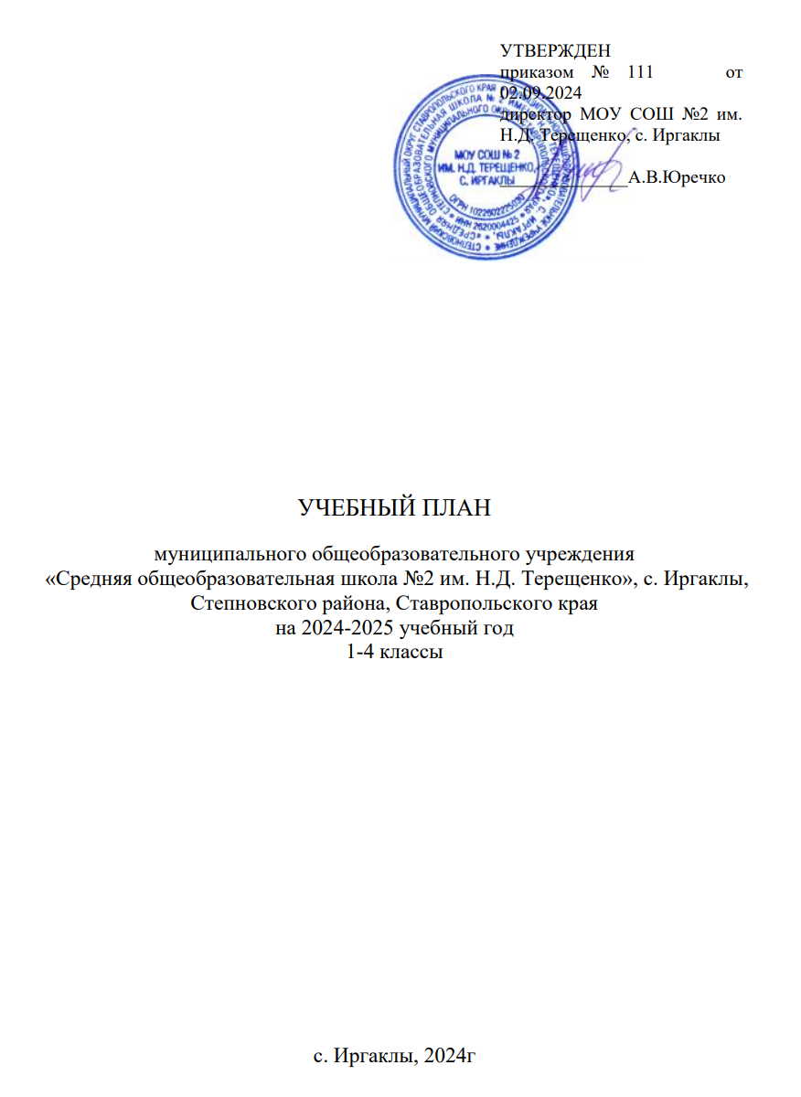

ПОЯСНИТЕЛЬНАЯ ЗАПИСКА

Учебный план начального общего образования МОУ СОШ №2 им. Н.Д. Терещенко, с. Иргаклы (далее - учебный план) для 1-4 классов, реализующих основную образовательную программу начального общего образования, соответствующую ФГОС НОО (приказ Министерства просвещения Российской Федерации от 31.05.2021 № 286 «Об утверждении федерального государственного образовательного стандарта начального общего образования»), фиксирует общий объём нагрузки, максимальный объём аудиторной нагрузки обучающихся, состав и структуру предметных областей, распределяет учебное время, отводимое на их освоение по классам и учебным предметам.

Учебный план является частью образовательной программы МОУ СОШ №2 им. Н.Д. Терещенко, с. Иргаклы, разработанной в соответствии с ФГОС начального общего образования, с учетом Федеральной образовательной программой начального общего образования, и обеспечивает выполнение санитарно-эпидемиологических требований СП 2.4.3648-20 и гигиенических нормативов и требований СанПиН 1.2.3685-21.

Учебный год в МОУ СОШ №2 им. Н.Д. Терещенко, с. Иргаклы начинается 01.09.2024 и заканчивается 26.05.2025.

Продолжительность учебного года в 1 классе - 33 учебные недели во 2-4 классах – 34 учебных недели.

Максимальный объем аудиторной нагрузки обучающихся в неделю составляет в 1 классе - 21 час, во 2 – 4 классах – 23 часа .

Образовательная недельная нагрузка распределяется равномерно в течение учебной недели, при этом объем максимально допустимой нагрузки в течение дня составляет:

* для обучающихся 1-х классов - не превышает 4 уроков и один раз в неделю -5 уроков.
* для обучающихся 2-4 классов - не более 5 уроков.

Распределение учебной нагрузки в течение недели строится таким образом, чтобы наибольший ее объем приходился на вторник и (или) среду. На эти дни в расписание уроков включаются предметы, соответствующие наивысшему баллу по шкале трудности либо со средним баллом и наименьшим баллом по шкале трудности, но в большем количестве, чем в остальные дни недели.

Изложение нового материала, контрольные работы проводятся на 2 - 4-х уроках в середине учебной недели. Продолжительность урока (академический час) составляет 40 минут, за исключением 1 класса.

Обучение в 1-м классе осуществляется с соблюдением следующих дополнительных требований:

* учебные занятия проводятся по 5-дневной учебной неделе и только в первую смену;
* использование «ступенчатого» режима обучения в первом полугодии (в сентябре, октябре - по 3 урока в день по 35 минут каждый, в ноябре-декабре - по 4 урока по 35 минут каждый; январь - май - по 4 урока по 40 минут каждый).
* Продолжительность выполнения домашних заданий составляет во 2-3 классах - 1,5 ч., в 4 классах - 2 ч.

С целью профилактики переутомления в календарном учебном графике предусматривается чередование периодов учебного времени, сессий и каникул. Продолжительность каникул в течение учебного года составляет не менее 30 календарных дней, летом — не менее 8 недель. Для первоклассников предусмотрены дополнительные недельные каникулы в середине третьей четверти.

Учебные занятия для учащихся 2-4 классов проводятся по 5-и дневной учебной неделе.

Учебный план состоит из двух частей — обязательной части и части, формируемой участниками образовательных отношений. Обязательная часть учебного плана определяет состав учебных предметов обязательных предметных областей.

Часть учебного плана, формируемая участниками образовательных отношений, обеспечивает реализацию индивидуальных потребностей обучающихся. Время, отводимое на данную часть учебного плана внутри максимально допустимой недельной нагрузки обучающихся, может быть использовано: на проведение учебных занятий, обеспечивающих различные интересы обучающихся

В МОУ СОШ №2 им. Н.Д. Терещенко, с. Иргаклы языком обучения является русский язык.

При изучении предметной области «Основы религиозных культур и светской этики» выбор одного из учебных модулей осуществляются по заявлению родителей (законных представителей) несовершеннолетних обучающихся.

При изучении предметов нет осуществляется деление учащихся на подгруппы.

С целью укрепления здоровья, содействия гармоничному развитию и всесторонней физической подготовленности обучающихся; развитию жизненно важных двигательных умений и навыков, формированию опыта двигательной деятельности; овладения общеразвивающими физическими упражнениями, умением их использовать в режиме учебного дня, активного отдыха и досуга отведено 3 часа в неделю учебной области «Физическая культура». Третий час физической культуры в 1-4 классах реализуется через модуль «Подвижные игры», позволяющий формировать коммуникативные, двигательные навыки обучающихся в условиях интеллектуального поиска, развития сообразительности, в том числе при выполнении определенных алгоритмов заданий в игровой обстановке как проекции будущих жизненных ситуаций. В 1-4 классах выделено по 1 часу из части внеурочной деятельности.

Предмет «Окружающий мир» интегрирован с основами безопасности жизнедеятельности и правилами дорожного движения, что формирует у учащихся сознательное и ответственное отношение к вопросам личной безопасности и безопасности окружающих, приобретения основополагающих знаний и умений по распознаванию и оцениванию опасных ситуаций, вредных факторов окружающей среды, способов защиты от них и ликвидации негативных последствий, в том числе через оказания само- и взаимопомощи.

С целью формирования у младших школьников уважения к культурным традициям народов Ставрополья в предмет «Физическая культура» введен региональный компонент.

Промежуточная аттестация – процедура, проводимая с целью оценки качества освоения обучающимися части содержания (четвертное оценивание) или всего объема учебной дисциплины за учебный год (годовое оценивание). Промежуточная/годовая аттестация обучающихся за четверть осуществляется в соответствии с календарным учебным графиком. Проведение промежуточной аттестации обучающихся в МОУ СОШ №2 им. Н.Д. Терещенко, с. Иргаклы регулируется «Положением о формах, периодичности, порядке текущего контроля успеваемости и промежуточной аттестации обучающихся в МОУ СОШ №2 им. Н.Д. Терещенко, с. Иргаклы. Периодичность, формы и порядок проведения промежуточной аттестации образовательная организация устанавливает самостоятельно (п. 10 ч.3 ст.28, ч.2 ст.30 Закона от 29 декабря 2012г. №273 ФЗ).

В 1-м классе контроль освоения первоклассниками предметов учебного плана начального общего образования осуществляется в формах, которые не предполагают выставления отметок. Во 2-м классе:

|  |  |
| --- | --- |
| Русский язык | Диктант с грамматическим заданием |
| Литературное чтение | Проверочная работа |
| Иностранный язык | Проверочная работа |
| Математика | Контрольная работа |
| Окружающий мир | Тестовая работа |
| Изобразительное искусство | Тематический проект |
| Музыка | Отчетный концерт |
| Труд (технология) | Тематический проект |
| Физическая культура | Контрольные нормативы |

В 3-м классе:

|  |  |
| --- | --- |
| Русский язык | Диктант с грамматическим заданием |
| Литературное чтение | Проверочная работа |
| Иностранный язык | Проверочная работа |
| Математика | Контрольная работа |
| Окружающий мир | Тестовая работа |
| Изобразительное  искусство | Тематический проект |
| Музыка | Отчетный концерт |
| Труд (технология) | Тематический проект |
| Физическая культура | Контрольные нормативы |

В 4-м классе:

|  |  |
| --- | --- |
| Русский язык | Диктант с грамматическим заданием |
| Литературное чтение | Проверочная работа |
| Иностранный язык | Проверочная работа |
| Математика | Контрольная работа |
| Окружающий мир | Тестовая работа |
| Основы религиозных культур и светской этики | Проектно-исследовательская работа |
| Изобразительное  искусство | Тематический проект |
| Музыка | Отчетный концерт |
| Труд (технология) | Тематический проект |
| Физическая культура | Контрольные нормативы |

Объем времени, отведенного на промежуточную аттестацию обучающихся определен календарным учебным графиком МОУ СОШ №2 им. Н.Д. Терещенко, с. Иргаклы.

Все предметы обязательной части учебного плана оцениваются по четвертям. Предметы из части, формируемой участниками образовательных отношений, являются безотметочными и оцениваются «зачет» или «незачет» по итогам четверти.

Промежуточная аттестация проходит на последней учебной неделе четверти. Формы и порядок проведения промежуточной аттестации определяются «Положением о формах, периодичности и порядке текущего контроля успеваемости и промежуточной аттестации обучающихся МОУ СОШ №2 им. Н.Д. Терещенко, с. Иргаклы.

Оценивание младших школьников в течение первого года обучения осуществляются в форме словесных качественных оценок на критериальной основе, в форме письменных заключений учителя, по итогам проверки самостоятельных работ.

Освоение основных образовательных программ начального общего образования завершается итоговой аттестацией. Нормативный срок освоения ООП НОО составляет 4 года.

УЧЕБНЫЙ ПЛАН

|  |  |  |  |  |  |  |  |  |  |  |  |  |
| --- | --- | --- | --- | --- | --- | --- | --- | --- | --- | --- | --- | --- |
| **Предметная область** | **Учебный предмет/курс** | **Количество часов в неделю** | | | | | | | | | | |
| **1А** | **1Б** | **1В** | **2А** | **2Б** | **2В** | **3А** | **3Б** | **4А** | **4Б** | **4В** |
| **Обязательная часть** | | | | | | | | | | | | |
| Русский язык и литературное чтение | Русский язык | 5 | 5 | 5 | 5 | 5 | 5 | 5 | 5 | 5 | 5 | 5 |
| Литературное чтение | 4 | 4 | 4 | 4 | 4 | 4 | 4 | 4 | 4 | 4 | 4 |
| Родной язык и литературное чтение на родном языке | Родной язык и (или) государственный язык республики Российской Федерации | 0 | 0 | 0 | 0 | 0 | 0 | 0 | 0 | 0 | 0 | 0 |
| Литературное чтение на родном языке | 0 | 0 | 0 | 0 | 0 | 0 | 0 | 0 | 0 | 0 | 0 |
| Иностранный язык | Иностранный язык | 0 | 0 | 0 | 2 | 2 | 2 | 2 | 2 | 2 | 2 | 2 |
| Математика и информатика | Математика | 4 | 4 | 4 | 4 | 4 | 4 | 4 | 4 | 4 | 4 | 4 |
| Обществознание и естествознание ("окружающий мир") | Окружающий мир | 2 | 2 | 2 | 2 | 2 | 2 | 2 | 2 | 2 | 2 | 2 |
| Основы религиозных культур и светской этики | Основы религиозных культур и светской этики | 0 | 0 | 0 | 0 | 0 | 0 | 0 | 0 | 1 | 1 | 1 |
| Искусство | Изобразительное искусство | 1 | 1 | 1 | 1 | 1 | 1 | 1 | 1 | 1 | 1 | 1 |
| Музыка | 1 | 1 | 1 | 1 | 1 | 1 | 1 | 1 | 1 | 1 | 1 |
| Технология | Труд (технология) | 1 | 1 | 1 | 1 | 1 | 1 | 1 | 1 | 1 | 1 | 1 |
| Физическая культура | Физическая культура | 2 | 2 | 2 | 2 | 2 | 2 | 2 | 2 | 2 | 2 | 2 |
| Итого | | 20 | 20 | 20 | 22 | 22 | 22 | 22 | 22 | 23 | 23 | 23 |
| **Часть, формируемая участниками образовательных отношений** | | | | | | | | | | | | |
| **Наименование учебного курса** | |  |  |  |  |  |  |  |  |  |  |  |
| Занимательная грамматика | | 1 | 1 | 1 | 1 | 1 | 1 | 1 | 1 | 0 | 0 | 0 |
| Итого | | 1 | 1 | 1 | 1 | 1 | 1 | 1 | 1 | 0 | 0 | 0 |
| ИТОГО недельная нагрузка | | 21 | 21 | 21 | 23 | 23 | 23 | 23 | 23 | 23 | 23 | 23 |
| Количество учебных недель | | 33 | 33 | 33 | 34 | 34 | 34 | 34 | 34 | 34 | 34 | 34 |
| Всего часов в год | | 693 | 693 | 693 | 782 | 782 | 782 | 782 | 782 | 782 | 782 | 782 |

**План внеурочной деятельности (недельный)**

Муниципальное общеобразовательное учреждение "Средняя общеобразовательная школа № 2"

|  |  |  |  |  |  |  |  |  |  |  |  |
| --- | --- | --- | --- | --- | --- | --- | --- | --- | --- | --- | --- |
| **Учебные курсы** | **Количество часов в неделю** | | | | | | | | | | |
| **1А** | **1Б** | **1В** | **2А** | **2Б** | **2В** | **3А** | **3Б** | **4А** | **4Б** | **4В** |
| Разговоры о важном | 1 | 1 | 1 | 1 | 1 | 1 | 1 | 1 | 1 | 1 | 1 |
| Подвижные игры | 1 | 1 | 1 | 1 | 1 | 1 | 1 | 1 | 1 | 1 | 1 |
| Формирование читательской грамотности | 1 | 0 | 0 | 1 | 0 | 0 | 1 | 0 | 1 | 0 | 0 |
| Кем быть? | 0 | 1 | 0 | 0 | 1 | 0 | 0 | 1 | 0 | 1 | 0 |
| Занимательная математика | 0 | 0 | 1 | 0 | 0 | 1 | 0 | 0 | 0 | 0 | 1 |
| ИТОГО недельная нагрузка | 3 | 3 | 3 | 3 | 3 | 3 | 3 | 3 | 3 | 3 | 3 |